EMERGENZA SISMA

NOZIONI CONOSCITIVE E COMPORTAMENTI DA TENERE

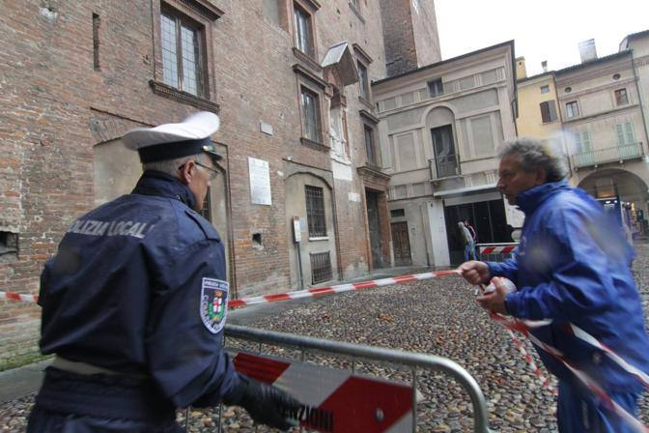

Gli eventi sismici che negli anni si sono susseguiti nel territorio della provincia di Mantova ed in particolare nel capoluogo hanno sempre fatto ritenere che il nostro territorio è il meno pericoloso. Tuttavia, gli eventi del maggio 2012, che hanno interessato anche il territorio del Comune di Mantova, hanno risvegliato la paura in moltissime persone.
Per comprendere correttamente le dinamiche derivanti dall’evento sismico è necessario anche conoscere tutte le informazioni ad esso collegate: dal punto di vista normativo, fenomenologico e comportamentale.
Per questo il Comando della Polizia Locale ha ravvisato la necessità di realizzare un opuscolo, da diffondere alla popolazione con le modalità comunicative più efficaci possibile, al fine di aiutare le persone ad affrontare e gestire, in sicurezza, una eventuale emergenza sismica.
Sino al marzo del 2003 la normativa italiana prevedeva una classificazione sismica dei comuni del territorio italiano in comuni sismici e non sismici. Quelli sismici venivano, a loro volta, classificati in tre categorie; in tale contesto nessun comune della provincia di Mantova era classificato “sismico”.
L’Ordinanza del Presidente del Consiglio dei Ministri n° 3274 del 20 marzo 2003 - “Primi elementi in materia di criteri generali per la classificazione sismica del territorio nazionale e di normative tecniche per le costruzioni in zona sismica”, ha fissato le regole per l’identificazione dei comuni sismici e ha definito le norme tecniche costruttive in tali comuni.
La suddetta Ordinanza divide il territorio italiano in 4 zone sismiche.

CLASSIFICAZIONE SISMICA

L’ordinanza dispone che le Regioni provvedano all’individuazione, formazione ed aggiornamento dell’elenco delle zone sismiche. In zona 4 è lasciata la facoltà alle singole Regioni di introdurre o meno l’obbligo della progettazione antisismica.
La Regione Lombardia ha dato attuazione con la DGR n.7/14964 del 7 novembre 2003 - “Primi elementi in materia di criteri generali, per la classificazione del proprio territorio e per l’introduzione di normative tecniche per le costruzioni in zona sismica” - senza portare modifiche alla classificazione sismica dei Comuni previsti dall’Ordinanza.
Tabella 1 – classificazione sismica vigente dei comuni in provincia di Mantova

Denominazione | Popolazione residente al 01/01/2011 | Superficie (Kmq) | Densità popolazione (ab/Kmq) | Classificazione sismica vigente
Acquanegra sul Chiese | 3061 | 28,3 | 108,2 | 4
Asola | 10127 | 73,6 | 137,6 | 4
Bagnolo San Vito | 5926 | 48,9 | 121,2 | 4
Bigarello | 2171 | 27 | 80,4 | 4
Borgoforte | 3562 | 39 | 91,3 | 4
Borgofranco sul Po | 803 | 14,9 | 53,9 | 4
Bozzolo | 4185 | 18,8 | 222,6 | 4
Canneto sull'Oglio | 4555 | 25,9 | 175,9 | 4
Carbonara di Po | 1344 | 15,7 | 85,6 | 3
Casalmoro | 2243 | 13,9 | 161,4 | 4
Casaloldo | 2624 | 16,9 | 155,3 | 4
Casalromano | 1578 | 11,9 | 132,6 | 4
Castelbelforte | 3029 | 22,3 | 135,8 | 4
Castel d'Ario | 4882 | 22,5 | 217,0 | 4
Castel Goffredo | 12094 | 42 | 288,0 | 3
Castellucchio | 5190 | 46,6 | 111,4 | 4
Castiglione delle Stiviere | 22700 | 42,2 | 537,9 | 3
Cavriana | 3913 | 36,9 | 106,0 | 3
Ceresara | 2708 | 37,7 | 71,8 | 4
Commessaggio | 1180 | 11,6 | 101,7 | 4
Curtatone | 14482 | 67,4 | 214,9 | 4
Dosolo | 3449 | 25,7 | 134,2 | 4
Felonica | 1480 | 23 | 64,3 | 3
Gazoldo degli Ippoliti | 3033 | 13 | 233,3 | 4
Gazzuolo | 2427 | 22,3 | 108,8 | 4
Goito | 10355 7 | 8,9 | 131,2 | 4
Gonzaga | 9301 | 50,4 | 184,5 | 3
Guidizzolo | 6185 | 22,5 | 274,9 | 3
Magnacavallo | 1696 | 28,3 | 59,9 | 3
MANTOVA | 48612 | 64 | 759,6 | 4
Marcaria | 7027 | 89,5 | 78,5 | 4
Mariana Mantovana | 729 | 8,8 | 82,8 | 4
Marmirolo | 7768 | 42,2 | 184,1 | 4
Medole | 4026 | 26 | 154,8 | 3
Moglia | 6064 | 31,9 | 190,1 | 3
Monzambano | 4859 | 29,9 | 162,5 | 3
Motteggiana | 2576 | 24,8 | 103,9 | 4
Ostiglia | 7221 | 40,1 | 180,1 | 4
Pegognaga | 7299 | 46,7 | 156,3 | 4
Pieve di Coriano | 1069 | 12,7 | 84,2 | 4
Piubega | 1775 | 16,4 | 108,2 | 4
Poggio Rusco | 6649 | 42,5 | 156,4 | 3
Pomponesco | 1775 | 12,3 | 144,3 | 4
Ponti sul Mincio | 2322 | 11,9 | 195,1 | 3
Porto Mantovano | 16123 | 37,5 | 429,9 | 4
Quingentole | 1220 | 14,1 | 86,5 | 4
Quistello | 5856 | 45,7 | 128,1 | 4
Redondesco | 1329 | 19,1 | 69,6 | 4
Revere | 2594 | 14 | 185,3 | 4
Rivarolo Mantovano | 2661 | 25,5 | 104,4 | 4
Rodigo | 5399 | 41,5 | 130,1 | 4
Roncoferraro | 7309 | 63,3 | 115,5 | 4
Roverbella | 8649 | 63,4 | 136,4 | 4
Sabbioneta | 4357 | 37,4 | 116,5 | 4
San Benedetto Po | 7791 | 69,9 | 111,5 | 4
San Giacomo delle Segnate | 1774 | 16,6 | 106,9 | 3
San Giorgio di Mantova | 9482 | 24,6 | 385,4 | 4
San Giovanni del Dosso | 1389 | 15,1 | 92,0 | 3
San Martino dall'Argine | 1829 | 17,1 | 107,0 | 4
Schivenoglia | 1281 | 13,2 | 97,0 | 3
Sermide | 6428 | 57,3 | 112,2 | 3
Serravalle a Po | 1650 | 26,1 | 63,2 | 4
Solferino | 2628 | 13 | 202,2 | 3
Sustinente | 2238 | 26,8 | 83,5 | 4
Suzzara | 20648 | 60,9 | 339,0 | 4
Viadana | 19785 | 102,1 | 193,8 | 3
Villa Poma | 2037 | 14,3 | 142,4 | 3
Villimpenta | 2261 | 15 | 150,7 | 4
Virgilio | 11293 | 31,4 | 359,6 | 4
Volta Mantovana | 7377 | 50,2 | 147,0 | 3
totale | 415.442 | 2.343 | 163,4

La situazione dei comuni mantovani, come sopra evidenziato, vede ventuno comuni classificati in ZONA 3 (evidenziati in rosso - n. 9 comuni dell’alto mantovano e n.12 comuni del basso mantovano), per un totale di 125.332 persone residenti (dato aggiornato al 01/01/2011); tutti gli altri comuni, tra cui Mantova, sono classificati in zona 4.

INDAGINE GEOFISICA FINALIZZATA AGLI STUDI DELLA MICROZONIZZAZIONE SISMICA PER LA RISPOSTA LOCALE

Dallo studio geologico–tecnico predisposto per il Comune di Mantova dallo Studio ATLANTIDE dei Dottori A. Baracca e G. La Marca, è emerso che nel territorio di Mantova il rischio sismico è relativamente basso sotto tutti gli aspetti per i quali deve essere considerato e cioè:
- la sismicità locale;
- la distanza dai centri sismici (aree sorgenti) dei terremoti più significativi;
- la frequenza dei fenomeni;
- la quantità di energia liberata.
Un recente studio nell’ambito del Programma Provinciale di previsione e prevenzione di protezione civile [AMM. PROV. DI MANTOVA (2001)], ha analizzato in dettaglio la pericolosità sismica del territorio mantovano; da esso si evince, mettendo a confronto i diversi approcci metodologici utilizzati per la stima del rischio, che il livello di danno atteso, nella più pessimistica delle situazioni, è al massimo pari al grado VII MCS, il quale indica l’area mantovana come una zona a pericolosità sismica bassa.

INDAGINI DI CARATTERIZZAZIONE SISMICA

Al fine di eseguire una corretta micro zonazione sismica locale, nei giorni 26 gennaio e 2 febbraio 2007, lo Studio Atlantide ha eseguito delle indagini geofisiche, tese a valutare la risposta sismica del suolo.
Le indagini realizzate si sono avvalse di prove di caratterizzazione basate sulla propagazione di onde sismiche rifratte P ed SH.
Detta attività ha avuto lo scopo di caratterizzare in modo dinamico, i corpi rocciosi presenti nell’area d’interesse, per definirne la geometria di sviluppo nel sottosuolo.

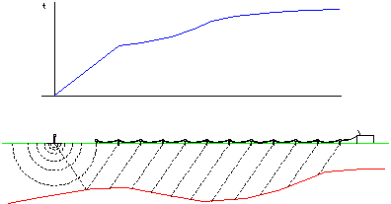

Tale metodologia trova il miglior campo di applicazione per profondità di studio inferiori ai 30-40 metri da p.c. e consiste nel creare delle onde sismiche artificiali sulla superficie del terreno da investigare e registrare le vibrazioni prodotte a distanze note e prestabilite mediante geofoni a prevalente componente verticale ed orizzontale.

Di seguito il dettaglio delle prove:

NOME SEZIONE | LUNGHEZZA | PASSO  GEOFONICO | NR. GEOFONI
Base 1 – Porto di Valdaro | 110 | 10 | 12V + 12H
Base 2– Quartiere Te Brunetti | 110 | 10 | 12V + 12H
Base 3 – Castello di San Giorgio | 110 | 10 | 12V + 12H
Base 4 – Zona Industriale | 110 | 10 | 12V + 12H

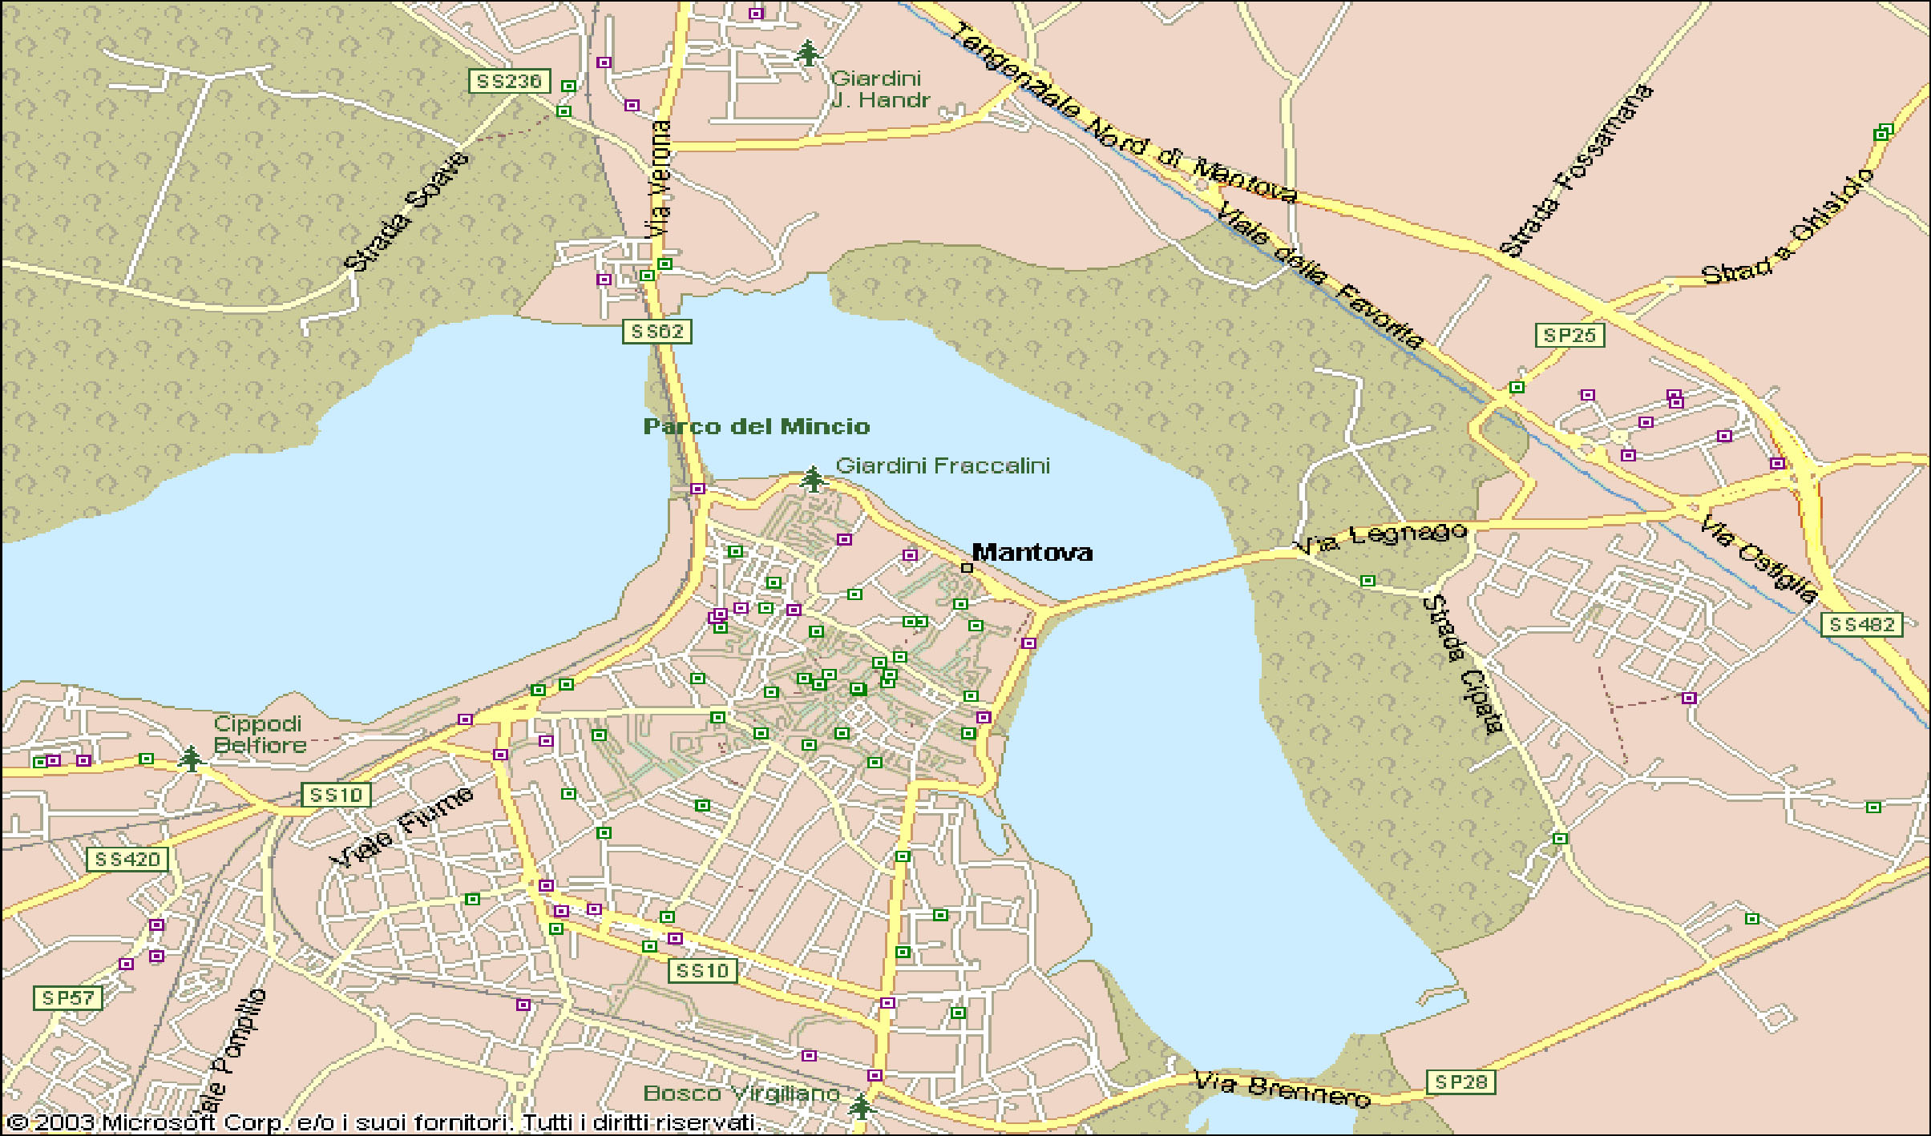
ubicazione aree d’indagine

RISCHIO E PERICOLO SISMICO
Ubicazione aree d’indagine
Ubicazione aree d’indagine
Rischio e pericolo non sono la stessa cosa: il pericolo è rappresentato dal terremoto che può colpire una certa area (la causa); il rischio è rappresentato dalle sue possibili conseguenze, cioè dal danno che ci si può attendere (l’effetto). Nella definizione del rischio, infatti, intervengono oltre la pericolosità, anche le caratteristiche del territorio.
Pertanto, quando in un territorio è possibile subire un danno a causa del terremoto, si parla di rischio sismico.
Il rischio sismico, in una determinata area, può essere misurato dal danno che ci si può aspettare in un intervallo di tempo stabilito, a seguito dei terremoti. Può essere espresso in termini di vittime, costo economico, danno alle costruzioni
Per definire il livello di rischio di un territorio occorre conoscere la sua sismicità, cioè quanto spesso avvengono i terremoti e quanto sono forti, ma anche il modo in cui l’uomo ha costruito le sue opere, quanti e quali sono i beni esposti, quanto densamente è popolato. Infatti, a parità di frequenza e di intensità dei terremoti, il rischio è nullo laddove non esistono edifici, beni esposti, popolazione; mentre aree densamente popolate, o caratterizzate da costruzioni poco resistenti allo scuotimento di un’onda sismica, presentano un rischio elevato.

FATTORI DEL RISCHIO SISMICO

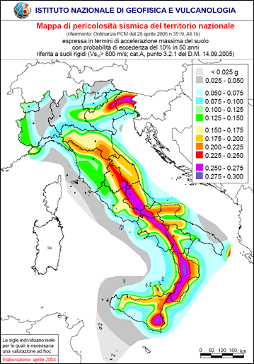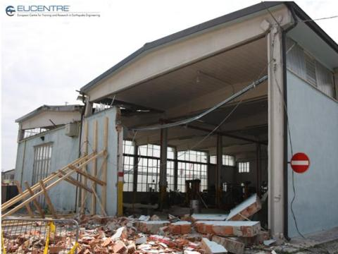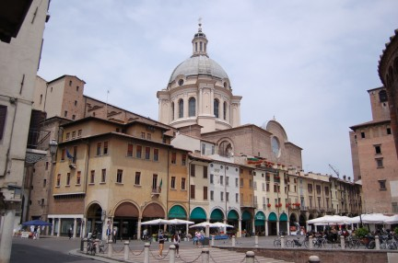

Il presente lavoro tiene, inevitabilmente, conto di principi di base:
- Vulnerabilità territoriale
- Vulnerabilità sistematica
- Disamina delle risorse disponibili

PERICOLOSITA’ VULNERABILITA’ ESPOSIZIONE

Non è possibile prevedere i terremoti o modificarne intensità e frequenza.  La conoscenza della pericolosità degli eventi serve a calibrare gli interventi da attuare. | Si riduce il danno atteso migliorando le caratteristiche  strutturali e non degli edifici.  La normativa tecnica da gli strumenti utili per valutare la  vulnerabilità e la sua riduzione mediante interventi. | Si progetta l’uso del territorio  incidendo sulla distribuzione e  densità abitativa, sulle infrastrutture e sulle destinazioni d’uso.

Il rischio sismico si può esprime come il prodotto di tre fattori:

RISCHIO SISMICO = PERICOLOSITÀ X VULNERABILITÀ X ESPOSIZIONE

CHE COS'È LA MAGNITUDO RICHTER
La magnitudo è stata definita nel 1935 dal famoso sismologo C.F. Richter come misura oggettiva della quantità di energia elastica emessa durante un terremoto. La magnitudo può essere calcolata a partire dall’ampiezza delle onde sismiche registrate dai sismografi, ed è espressa attraverso un numero puro. In omaggio a C.F. Richter, si parla di “magnitudo Richter", o impropriamente di .Scala Richter".
Ogni incremento di una unità di magnitudo corrisponde ad un incremento di trenta volte dell.energia emessa. I terremoti più piccoli percettibili dall.uomo hanno una magnitudo intorno a 2,5, mentre quelli che possono provocare danni alle abitazioni e vittime hanno generalmente una magnitudo superiore a 5,5.

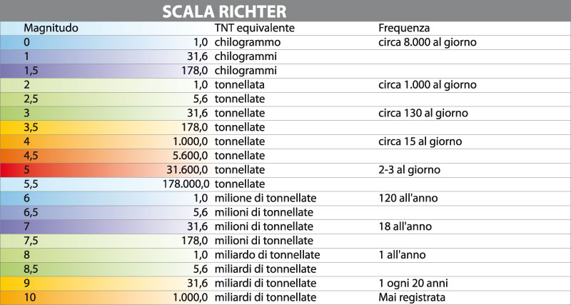

CORRELAZIONE APPROSSIMATIVA TRA SCALA MERCALLI-SCALA RICHTER-ESPLOSIONI EQUIVALENTI
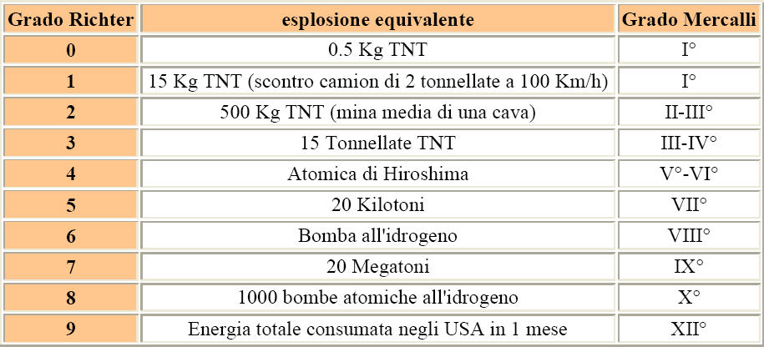

CHE COS'È LA SCALA MERCALLI

L’intensità di un terremoto quantifica e classifica esclusivamente gli effetti provocati sull’ambiente, sulle cose e sull’uomo.
Pertanto, a differenza della magnitudo, per uno stesso terremoto essa può assumere valori diversi in luoghi diversi. Di norma l’intensità diminuisce con l’aumentare della distanza dall’epicentro.
L’intensità di un terremoto viene espressa con la “scala MCS (Mercalli-Cancani-Sieberg)” più nota come “scala Mercalli”, dal nome del sismologo italiano dell’inizio del secolo che ha proposto una scala basata sugli effetti dei terremoti che si compone di dodici gradi.
In genere l’uomo avverte terremoti a partire dal III grado, dal VI al VIII si verificano danni alle abitazioni, mentre a partire dal IX, si possono avere crolli totali e stravolgimenti del paesaggio (deformazioni del suolo,frane, alterazioni del regime idrico).
Di seguito viene riportata grado per grado la classificazione della Scala Percalli.
I grado
Impercettibile - Rilevato soltanto da sismografi.
II grado
Molto leggero - Sentito soltanto da poche persone, in perfetta quiete, e ai piani superiori.
III grado
Leggero - Viene percepito come terremoto soltanto da poche persone all’interno delle case.
IV grado
Moderato - All’aperto il terremoto è percepito da pochi. È notato da molti nelle case dove gli oggetti tintinnano e scricchiolano.
V grado
Abbastanza forte - Scossa percepita da molti, anche all’aperto. Quasi tutti i dormienti si svegliano e qualcuno fugge all’aperto. In casa è avvertita da tutti, gli oggetti pendenti oscillano, porte e finestre sbattono, qualche vetro si rompe, soprammobili possono cadere e piccole quantità di liquido vengono versate da recipienti colmi e aperti.
VI grado
Forte - Il terremoto viene avvertito da tutti con paura e molti fuggono all’aperto. Liquidi si muovono fortemente; quadri cadono dalle pareti e oggetti dagli scaffali; porcellane si frantumano; oggetti assai stabili vengono spostati o rovesciati; piccole campane in cappelle e chiese battono. Case isolate, solidamente costruite subiscono danni leggeri (spaccature e caduta dell’intonaco di soffitti e di pareti). Danni più forti agli edifici mal costruiti e qualche tegola e pietra di camino cade.
VII grado
Molto forte - Grandi campane rintoccano. Corsi d’acqua, stagni e laghi si agitano e s’intorbidiscono. Danni moderati a numerosi edifici costruiti solidamente (piccole spaccature nei muri; caduta di pezzi piuttosto grandi dell’intonaco, a volte anche di mattoni). Caduta di tegole. Molti fumaioli lesionati al punto da cadere sopra il tetto danneggiandolo. Decorazioni mal fissate cadono da torri e costruzioni alte. Possibile distruzione di case mal costruite.
VIII grado
Rovinoso - Anche mobili pesanti vengono spostati o rovesciati. Statue, monumenti in chiese, in cimiteri e parchi pubblici, ruotano sul proprio piedistallo oppure si rovesciano. Solidi muri di cinta in pietra crollano. Circa un quarto delle case si lesiona in modo grave, alcune crollano, molte diventano inabitabili. In terreni bagnati si ha l’espulsione di sabbia e di melma.
IX grado
Distruttivo - Circa la metà di case in pietra sono distrutte; molte crollano; la maggior parte è inabitabile.
X grado
Completamente distruttivo - Gravissima distruzione di circa 3/4 degli edifici, la maggior parte crolla. Ponti subiscono gravi lesioni; argini e dighe sono notevolmente danneggiati, binari leggermente piegati e tubature troncate, rotte e schiacciate. Nelle strade si formano crepe. Sul terreno si creano spaccature larghe alcuni decimetri; vengono prodotte frane e smottamenti. Le sorgenti subiscono frequenti cambiamenti di livello dell’acqua.
XI grado
Catastrofico - Crollo di tutti gli edifici in muratura. Binari si piegano fortemente e si spezzano. Crollano i ponti. Tubature interrate vengono spaccate in modo irreparabile. Nel terreno si manifestano mutamenti di notevole estensione, a seconda della natura del suolo, si aprono grandi crepe e spaccature; sono frequenti lo sfaldamento di terreni e la caduta di massi.
XII grado
Grandemente catastrofico - Non regge alcuna opera dell’uomo. Lo sconvolgimento del paesaggio assume aspetti grandiosi. Corsi d’acqua subiscono mutamenti, si formano cascate, scompaiono laghi e deviano fiumi.

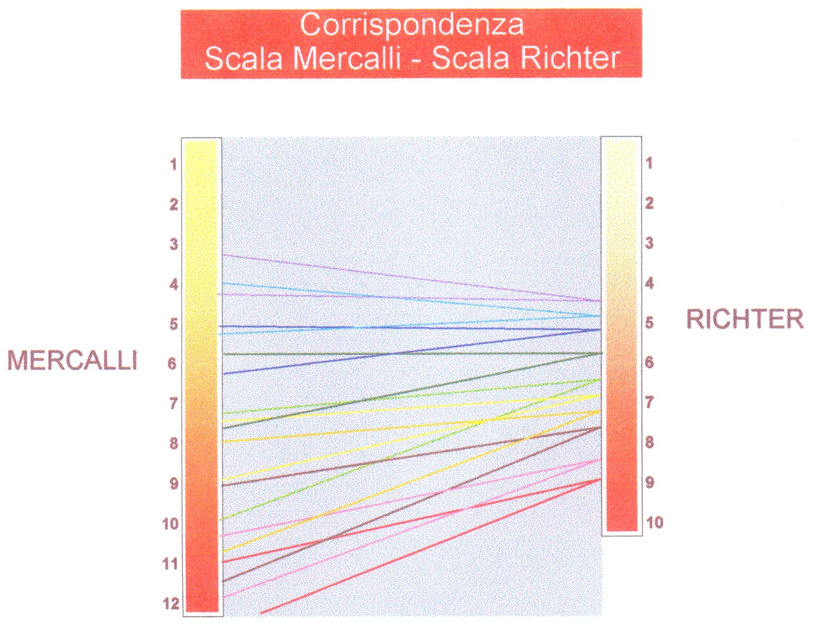

COS’E’ UN TERREMOTO

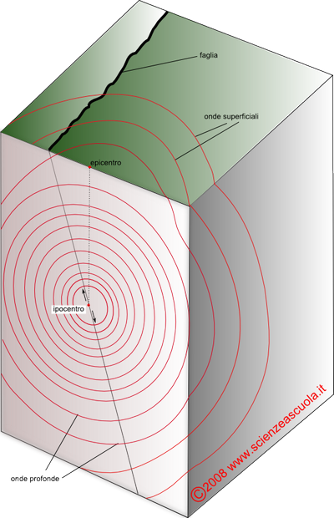
Un terremoto (dal latino terrae motu ossia movimento della terra) è un rapido movimento della superficie terrestre dovuto al brusco rilascio dell'energia accumulatasi all'interno della Terra in un punto ideale chiamato ipocentro o fuoco. Il punto sulla superficie della Terra, posto sulla verticale dell'ipocentro è detto epicentro.

DOVE E PERCHÈ SI VERIFICANO I TERREMOTI
I terremoti si concentrano in genere in zone ben delimitate.
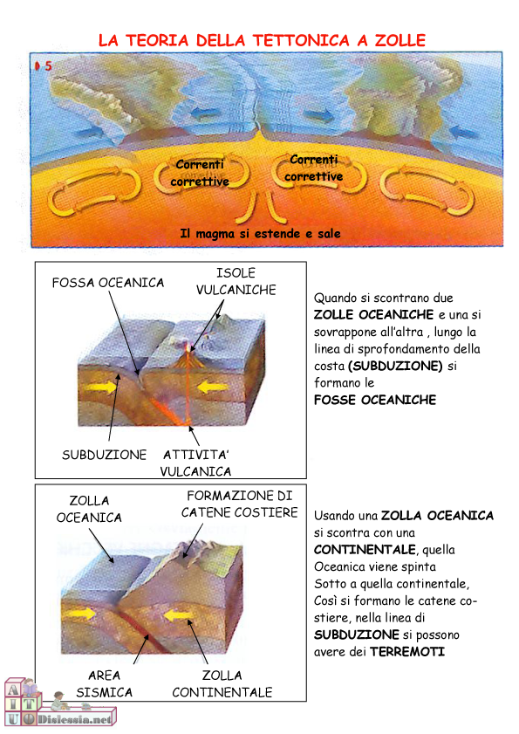
Con la teoria della tettonica a placche è stata data una spiegazione della distribuzione degli eventi sismici e dei vulcani, e di alcuni fenomeni morfologici come la formazione delle grandi catene montuose.
Questa teoria afferma che i terremoti tendono in genere a concentrarsi lungo i margini tra le diverse placche (o zolle) componenti lo strato più superficiale del nostro pianeta (la litosfera). I terremoti possono verificarsi in prossimità di vulcani attivi e di catene montuose di recente formazione.
Anche la sismicità della penisola italiana presenta una sua caratteristica distribuzione interpretabile con la teoria della tettonica a placche. La penisola italiana, come tutto il bacino del Mediterraneo, è interessata da un'intensa attività sismica che si verifica in aree che sono state identificate secondo tale teoria come sede di equilibri dinamici tra la zolla Africana e quella Eurasiatica.
In particolare si ha una notevole attività sismica lungo la catena appenninica e l'arco calabro, ossia in corrispondenza delle strutture che sono state identificate come zone di interazione tra la zolla Africana e quella Eurasiatica.

COSA SUCCEDE ALLE CASE DURANTE IL TERREMOTO

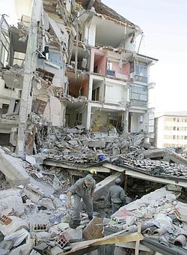

La maggior parte delle case dei piccoli e medi centri urbani italiani sono costruite in muratura; inadeguate per resistere ad un terremoto in quanto costruite prima che fosse realizzata una mappatura del rischio delle zone sismiche in Italia e prima che entrassero in vigore le leggi per l'edilizia.
Quando la terra si scuote, si scuotano anche le case! Il problema è: ce la faranno ad arrivare in fondo alla scossa ancora in piedi. Ma il rischio cambia parecchio anche in base all’edificio. È bene dunque sapere quanto è sicura la costruzione nella quale viviamo o lavoriamo.
Elementi da considerare, per verificare lo stato di resistenza di un edificio ad un evento sismico.
- Anno di costruzione: le case in muratura costruite prima del 1950 sono le meno sicure; poi vengono quelle in cemento armato, non antisismiche costruite fino al 1974; poi case più sicure, ma non del tutto, fino al 2003; infine, dal 2003 in poi, gli edifici antisismici.
- Gli elementi più vulnerabili: sono gli architravi di finestre e porte, che dovrebbero essere formati da elementi continui, e non da mattoni posti in verticale; ma anche camini e parapetti, che devono essere saldamente ancorati al resto della struttura.
- Edificio come una scatola: tutte le sue parti devono essere ben collegate tra loro. Il telaio in cemento armato deve avere le strutture necessarie a contrastare non solo la forza di gravità, ma le forze di un sisma in ogni direzione. Se l’edificio ne è privo, l’unica soluzione consiste nell’inserire un’interruzione che separi le fondamenta dall’edificio, in modo che quest’ultimo, in
- caso di sisma, possa scorrere.

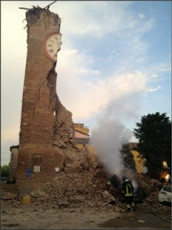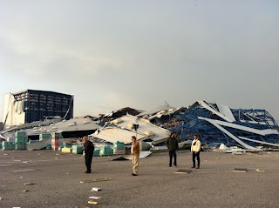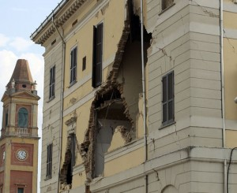

COME RICONOSCERE UN MURO PORTANTE DOVE POTERSI RIPARARE
Le murature si dividono in tre principali categorie:
- murature portanti o strutturali
- murature non portanti o di tamponamento
- murature per divisori interni

Analogamente in base al tipo di apparecchiature, le murature possono essere distinte secondo diversi tipi:
- murature monostrato, quando (ad esempio nel caso di blocchi di grandi dimensioni) lo spessore del muro coincide con lo spessore dell’elemento impiegato;
- murature a doppio strato o pluristrato, quando lo spessore della parete è ottenuto mediante due o più strati in laterizio, contigui o distanziati fra loro;
- murature miste quando gli strati sono fra loro compenetrati in modo da formare una struttura sufficientemente collegata.
Murature portanti o strutturali per zone sismiche

Murature di tamponamento
Le murature di tamponamento non hanno a tutt’oggi, normative di riferimento obbligatorie.
Generalmente essere realizzano chiusure d’ambito esterno.
I giunti di malta sono di solito interrotti per migliorare le prestazioni termiche della parete e la percentuale di foratura dei laterizi è usualmente pari o superiore al 55%.

COSA SONO LE ONDE SISMICHE
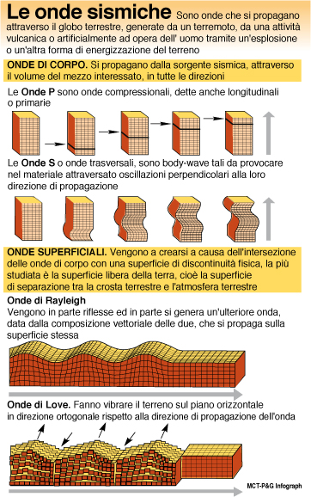
QUANDO LA SCOSSA È FINITA, È FINITO ANCHE IL TERREMOTO?
Questo è impossibile dirlo. Spesso ci sono altre scosse più piccole, dette repliche.
Altre volte possono arrivare anche scosse più grandi. Nel dubbio, bisogna stare molto molto attenti e continuare a comportarsi in modo calmo e responsabile. Sì, perchè i danni provocati dal terremoto richiedono spesso soccorsi, organizzazione e molto lavoro.
QUANTE REPLICHE CI POSSONO ESSERE DOPO UN TERREMOTO
Una scossa viene generalmente seguita da numerose, talvolta anche migliaia, di repliche (scosse di assestamento).
La maggior parte però non vengono percepite.
Col tempo (settimane/mesi) le repliche diminuiscono, sia di numero che di intensità.
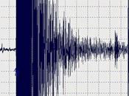 ,3 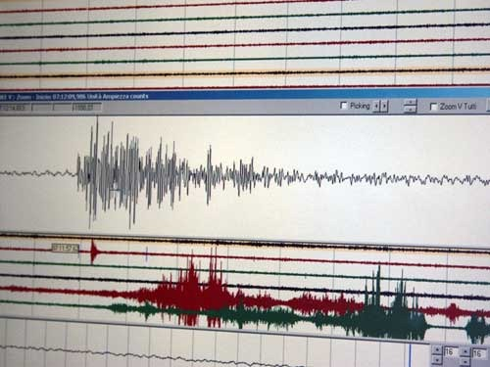

NORME DI PREVENZIONE

PRIMA DEL TERREMOTO
- Informarsi sulla classificazione sismica del comune in cui si risiede. Conoscere quali sono le norme da adottare per le costruzioni, a chi fare riferimento e quali misure sono previste in caso di emergenza.
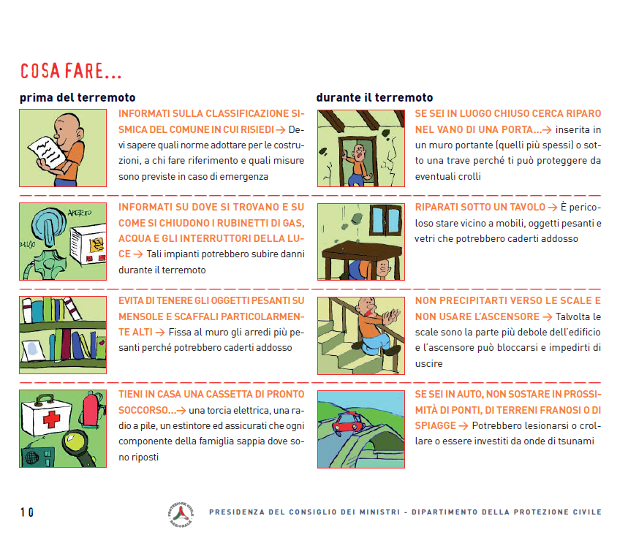
- Informarsi su dove si trovano e su come si chiudono i rubinetti del gas, acqua e gli interruttori della luce. Tali impianti potrebbero subire danni durante il terremoto.
- Evitare di tenere gli oggetti pesanti su mensole e scaffali particolarmente alti. Fissare al muro gli arredi più pesanti perché potrebbero cadere addosso;
- Tenere in casa una cassetta di pronto soccorso, una torcia elettrica, una radio a pile, un estintore ed assicurati che ogni componente della famiglia sappia dove sono riposti.
- A scuola o sul luogo di lavoro informasi se è stato predisposto un piano di emergenza.

SEGUENDO LE ISTRUZIONI SI COLLABORA
ALLA GESTIONE DELL’EMERGENZA

DURANTE IL TERREMOTO
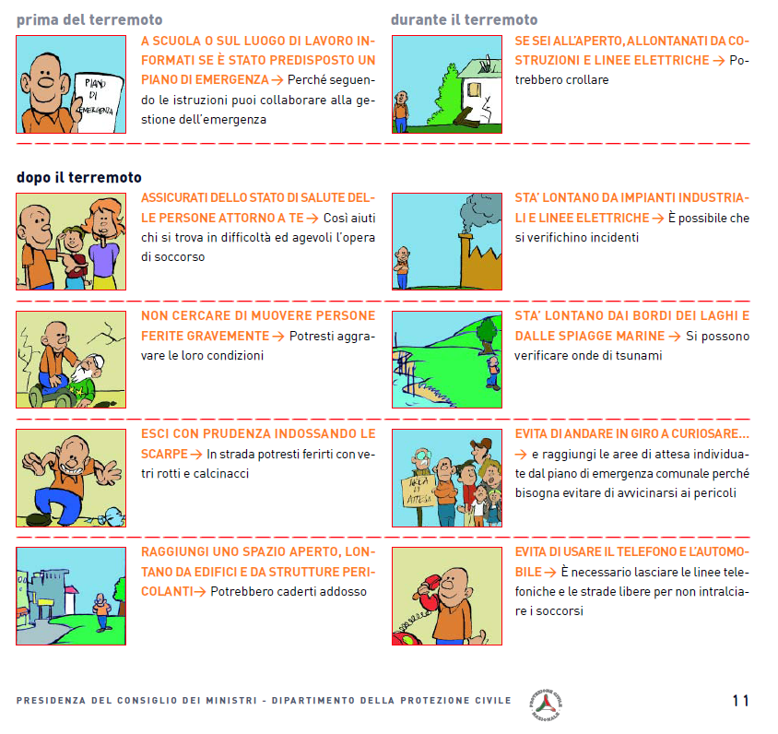
- Se ci si trova in luogo chiuso, cercare riparo nel vano di una porta inserita in un muro portante (quelli più spessi) o sotto una trave. Può proteggere da eventuali crolli
- Ripararsi sotto un tavolo. E’ pericoloso stare vicino ai mobili, oggetti pesanti e vetri che potrebbero caderti addosso
- Non precipitarsi verso le scale e non usare l’ascensore. Talvolta le scale sono la parte più debole dell’edificio e l’ascensore può bloccarsi e impedire di uscire
- Se si è in auto, non sostare in prossimità di ponti, di terreni franosi o di spiagge. Se ci si trova all’aperto, allontanarsi da costruzioni e linee elettriche. Potrebbero crollare
- Stare lontani da impianti industriali e linee elettriche. E’ possibile che si verifichino incidenti
- Stare lontani dai bordi dei laghi e dalle spiagge marine. Evitare di andare in giro a curiosare e raggiungere le aree di attesa individuate dal piano di emergenza comunale. Bisogna evitare di avvicinarsi ai pericoli
- Evitare di usare il telefono e l’automobile. E’ necessario lasciare le linee telefoniche e le strade libere per non intralciare i soccorsi.

DOPO IL TERREMOTO
- Assicurarsi dello stato di salute delle persone attorno a te. Così si aiuta chi si trova in difficoltà e si agevola l’opera dei soccorsi.
- Non cercare di muovere persone ferite gravemente. Si porebbero aggravare le loro condizioni.
- Uscire con prudenza indossando le scarpe. In strada ci si potrebbe ferire con vetri rotti e calcinacci.
- Raggiungere uno spazio aperto, lontano da edifici e da strutture pericolanti.

